ЭКСПОЗИЦИЯ
к проектам решений о внесении изменений и дополнений в Правила землепользования и застройки сельских поселений муниципального района "Усть-Куломский" Республики Коми

Приложение 1

В статье 31 Карта градостроительного зонирования деревни Пузла Правил землепользования и застройки сельского поселения «Вольдино», входящего в состав муниципального образования муниципального района «Усть-Куломский», утвержденных постановлением администрации муниципального района «Усть-Куломский», от 29 декабря 2021 №1818 «Об утверждении Правил землепользования и застройки муниципального образования сельского поселения «Вольдино», входящего в состав муниципального образования муниципального района «Усть-Куломский» внести следующие изменения:
1) Земельные участки с кадастровыми номерами 11:07:0701001:172, 11:07:0701001:173, 11:07:0701001:294, 11:07:0701002:26, расположенные в территориальной зоне Р4 Зона городских лесов перевести в территориальную зону Ж1 Зона застройки индивидуальными жилыми домами;
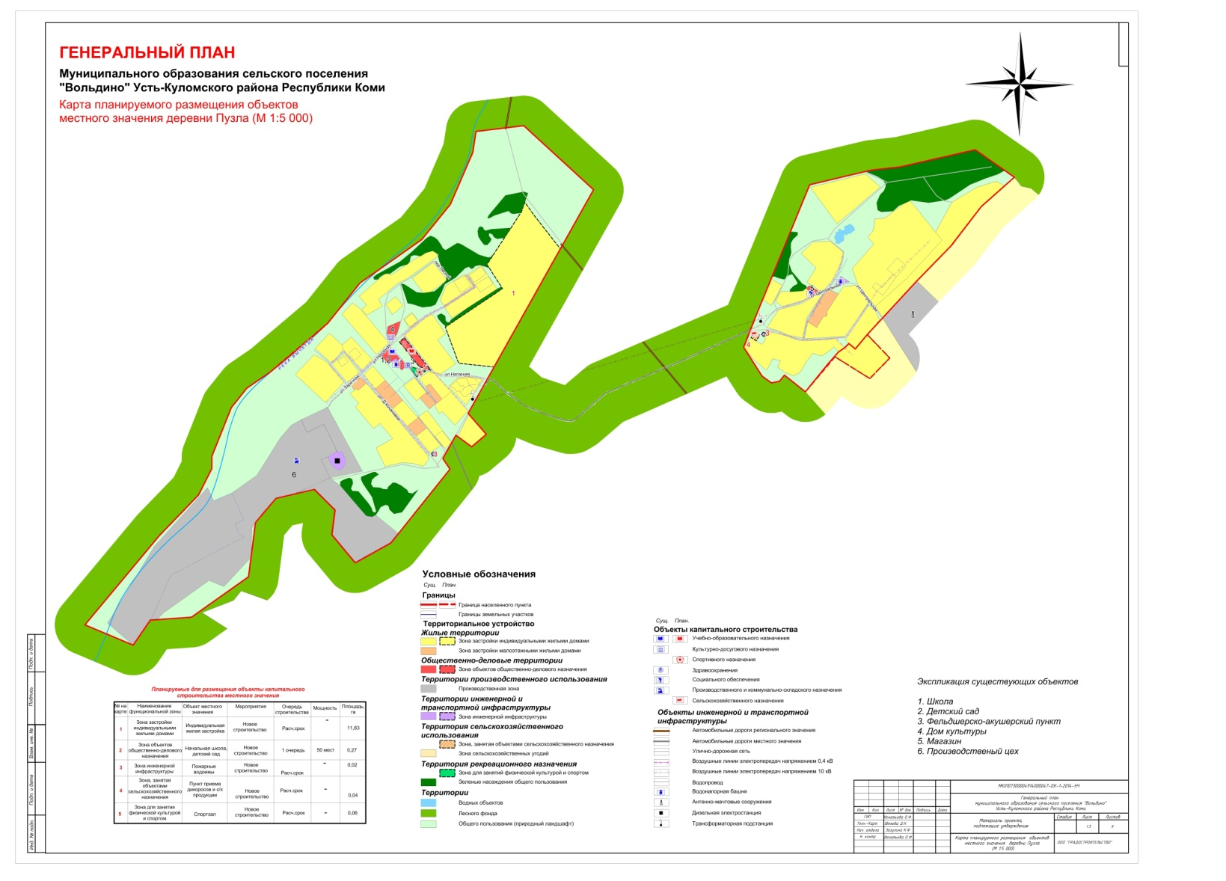

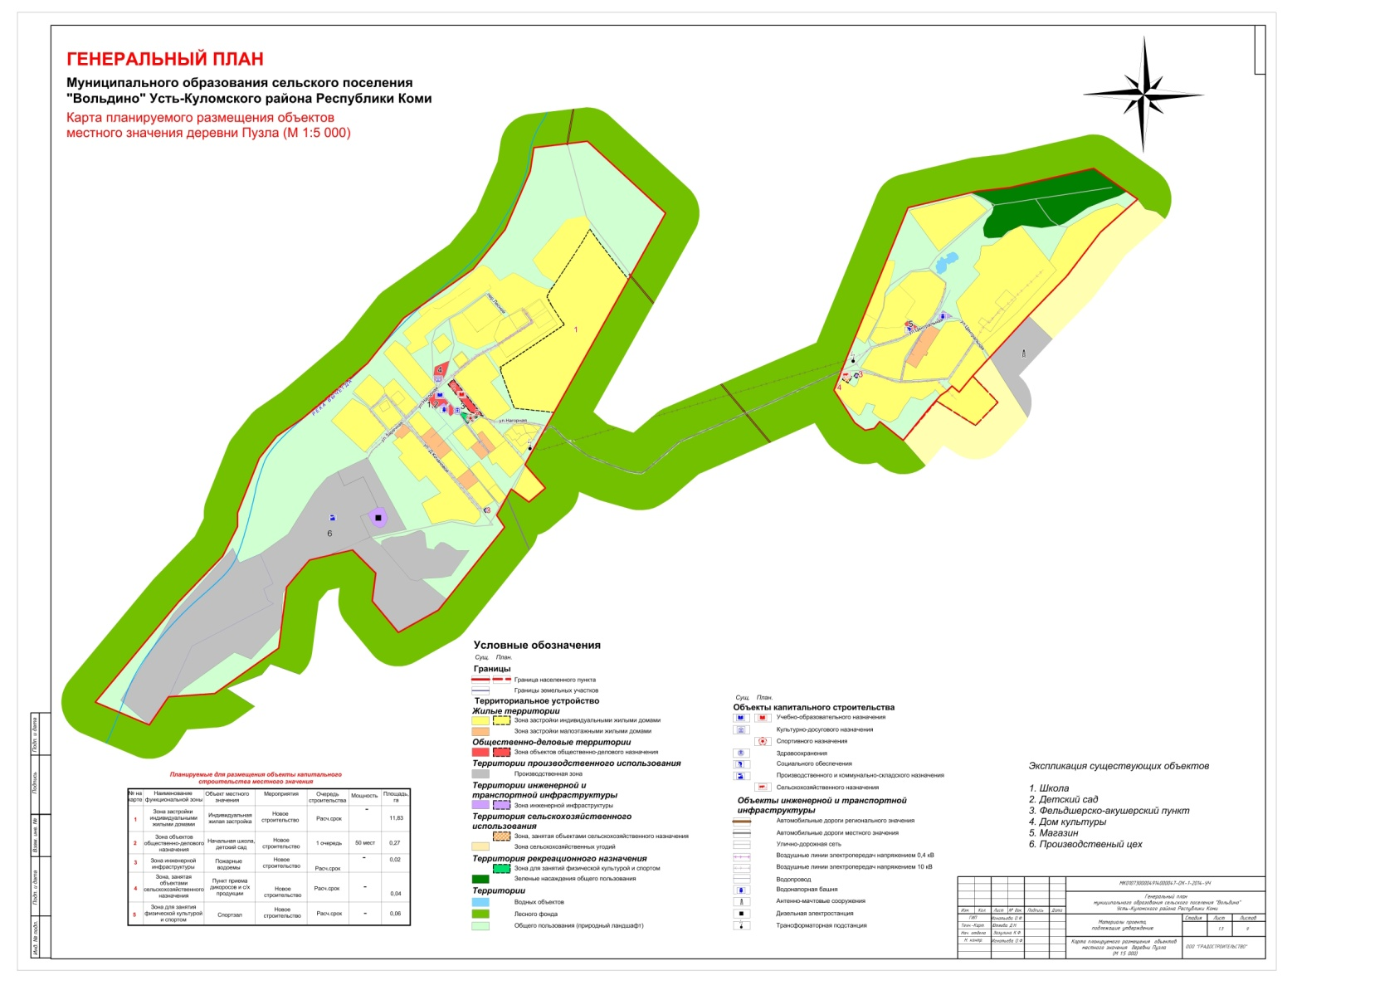

2) Земельный участок с кадастровым номером 11:07:0701001:175, расположенный в территориальной зоне Р4Зона городских лесов перевести в территориальную зону П1 Производственная зона;

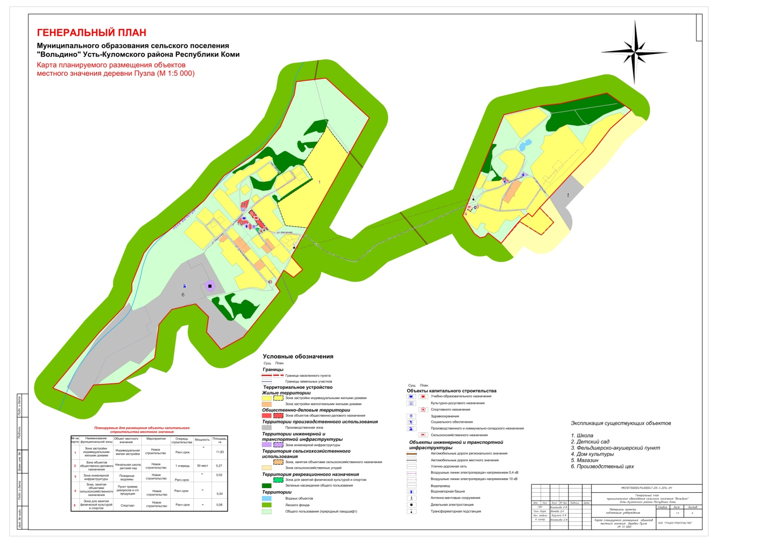

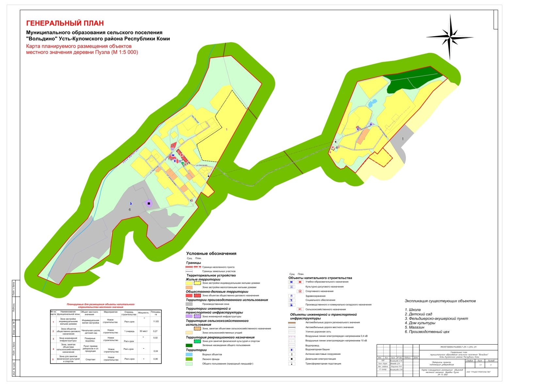

Приложение № 2

I. В статье 44.3 Правил землепользования и застройки сельского поселения «Кужба», входящего в состав муниципального образования муниципального района «Усть-Куломский», утвержденных постановлением администрации муниципального района «Усть-Куломский» от 29 декабря 2021 №1809 «Об утверждении Правил землепользования и застройки муниципального образования сельского поселения «Кужба», входящего в состав муниципального образования муниципального района «Усть-Куломский», следующие изменения:
1) В разделе территориальной зоны П-1. Производственная зона до IV класса вредности
-слово «Склады» заменить словом «Склад»;
2) В разделе территориальной зоны П-2. Производственная зона до Ш класса вредности
- слова «Заготовка древесины (код 10.1)» заменить словами «Создание и эксплуатация объектов лесоперерабатывающей инфраструктуры (код 10.8)»;

II. Внести в статьи 42.1, 42.2 Карта градостроительного зонирования в части, касающейся с. Кужба, д. Малая Кужба, пст. Ульяново, пст. Озъяг Правил землепользования и застройки сельского «Кужба», входящего в состав муниципального образования муниципального района «Усть-Куломский», утвержденных постановлением администрации муниципального района «Усть-Куломский» от 29 декабря 2021 №1809 «Об утверждении Правил землепользования и застройки муниципального образования сельского поселения «Кужба», входящего в состав муниципального образования муниципального района «Усть-Куломский», следующее изменение:
Часть территориальной зоны Р-2 зона городских лесов, площадью 30000 кв.м., расположенной на земельном участке с кадастровым номером 11:07:4701001:123, перевести в территориальную зону Сп зона специального назначения.
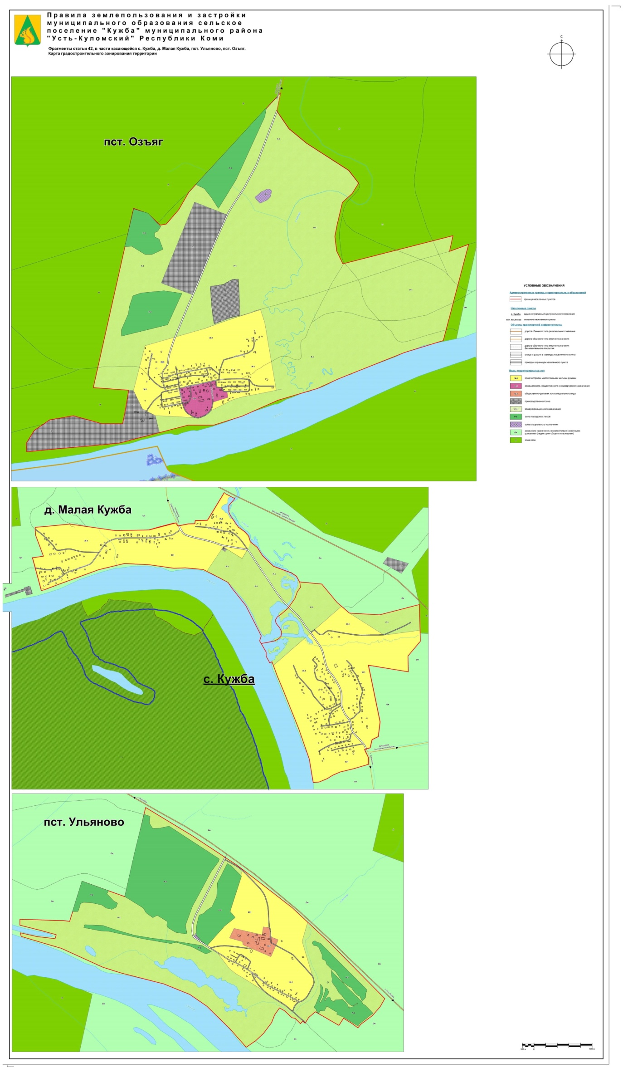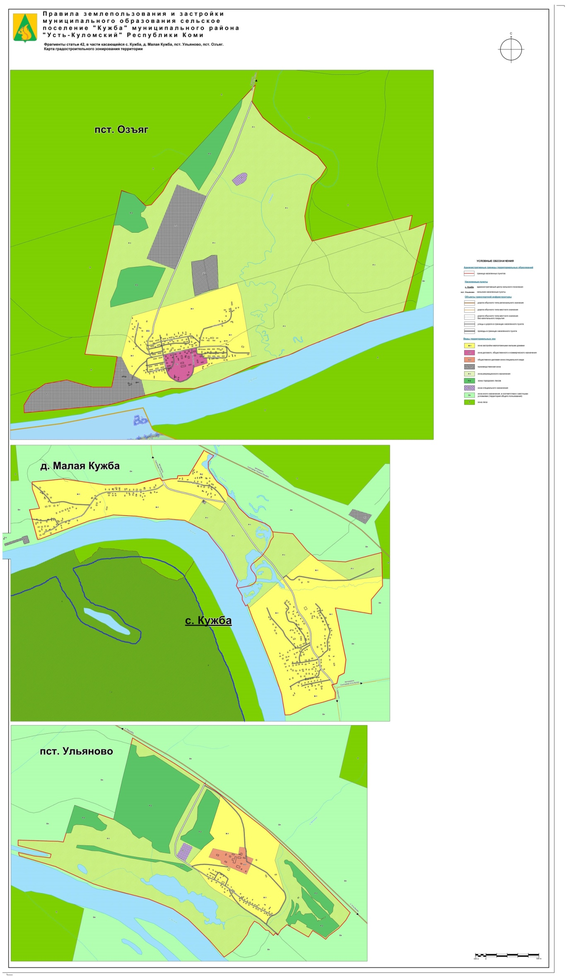

Приложение № 3

В статье 24.2 Градостроительные регламенты Правил землепользования и застройки сельского поселения «Зимстан», входящего в состав муниципального образования муниципального района "Усть-Куломский", утвержденных постановлением администрации муниципального района «Усть-Куломский» от 27.12.2021 № 1786 "Об утверждении Правил землепользования и застройки муниципального образования сельского поселения "Зимстан", (в части Зимстан, Логинъяг, Климовск, Фроловск), входящего в состав муниципального образования муниципального района "Усть-Куломский", внести следующие изменения и дополнения:
1) В основные виды разрешенного использования земельных участков территориальной зоны П-1 — зона коммунально-складских и промышленных объектов и производства IV - V класса по санитарной классификации внести следующие изменения и дополнения:
а) слово «Склады» заменить словом «Склад»;
б) слова «Заготовка древесины (код 10.1)» заменить словами «Создание и эксплуатация объектов лесоперерабатывающей инфраструктуры (код 10.8)»;
в) дополнить словами «Заготовка пищевых лесных ресурсов и сбор лекарственных растений (код 10.4)»;
г) дополнить словами «Производственная деятельность (код 6.0)»;
д) дополнить словами «Связь (код 6.8)»;
е) дополнить словами «Транспорт (код 7.0)»;
ж) дополнить словами «Коммунальное обслуживание (код 3.1)»;
з) дополнить словами «Сельскохозяйственное использование (код 1.0)»
2) В условно разрешенные виды использования земельных участков территориальной зоны П-1 — зона коммунально-складских и промышленных объектов и производства IV - V класса по санитарной классификации внести следующие изменения:
Исключить слова «Производственная деятельность (код 6.0)», «Связь (код 6.8)», «Коммунальное обслуживание (код 3.1)».
3) Во вспомогательные виды разрешенного использования земельных участков и объектов капитального строительства внести следующие изменения:
Исключить слова «Транспорт (код 7.0)», «Сельскохозяйственное использование (код 1.0)».

Приложение № 4

Внести в статью 27.4 Правил землепользования и застройки сельского поселения «Пожег» Усть-Куломского района Республики Коми, утвержденных постановлением администрации муниципального района «Усть-Куломский» от 02 августа 2024 №1053 «Об утверждении Правил землепользования и застройки сельского поселения «Пожег» Усть-Куломского района Республики Коми», следующие изменения:
В основных видах разрешенного использования земельных участков зоны П:
1) слова «Недропользование» заменить словами «Разведка и добыча полезных ископаемых»:
2) слово «Склады» заменить словом «Склад»;
3) слова «10.1 Заготовка древесины» заменить словами «10.8 Создание и эксплуатация объектов лесоперерабатывающей инфраструктуры»;
4) слова «10.3 Заготовка лесных ресурсов» заменить словами «10.4 Заготовка пищевых лесных ресурсов и сбор лекарственных растений».

Приложение № 5
Внести в статью 27.5 Правил землепользования и застройки сельского поселения «Помоздино» Усть-Куломского района Республики Коми, утвержденных постановлением администрации муниципального района «Усть-Куломский» от 25 июля 2024 №1005 «Об утверждении Правил землепользования и застройки сельского поселения «Помоздино» Усть-Куломского района Республики Коми», следующие изменения:
В основных видах разрешенного использования земельных участков зоны П:
1) слова «Недропользование» заменить словами «Разведка и добыча полезных ископаемых»:
2) слово «Склады» заменить словом «Склад»;
3) слова «10.1 Заготовка древесины» заменить словами «10.8 Создание и эксплуатация объектов лесоперерабатывающей инфраструктуры»;
4) слова «10.3 Заготовка лесных ресурсов» заменить словами «10.4 Заготовка пищевых лесных ресурсов и сбор лекарственных растений».

Приложение № 6

I. В статье 33 Правил землепользования и застройки муниципального образования сельского поселения «Усть-Кулом», входящего в состав муниципального образования муниципального района "Усть-Куломский", утвержденных постановлением администрации муниципального района «Усть-Куломский» от 29 декабря 2021 №1803 «Об утверждении Правил землепользования и застройки муниципального образования сельского поселения «Усть-Кулом», входящего в состав муниципального образования муниципального района «Усть-Куломский» внести следующее изменение:
- слово «Склады» заменить словом «Склад»;

II. В пункты 1 и 3 Части 2. Карты градостроительного зонирования правил землепользования и застройки муниципального образования сельского поселения «Усть-Кулом», входящего в состав муниципального образования муниципального района "Усть-Куломский", утвержденных постановлением администрации муниципального района «Усть-Куломский» от 29 декабря 2021 №1803 «Об утверждении Правил землепользования и застройки муниципального образования сельского поселения «Усть-Кулом», входящего в состав муниципального образования муниципального района «Усть-Куломский», внести следующие изменения:
1) Территориальную зон П-1 зона коммунально-складских и промышленных объектов и производства II-III-IV-V классов по санитарной классификации земельного участка с кадастровым номером 11:07:4201016:127, площадью 1819 кв.м. перевести в территориальную зону ОД-1 зона административно-делового центра, образования, здравоохранения, социального и культурно-бытового назначения;
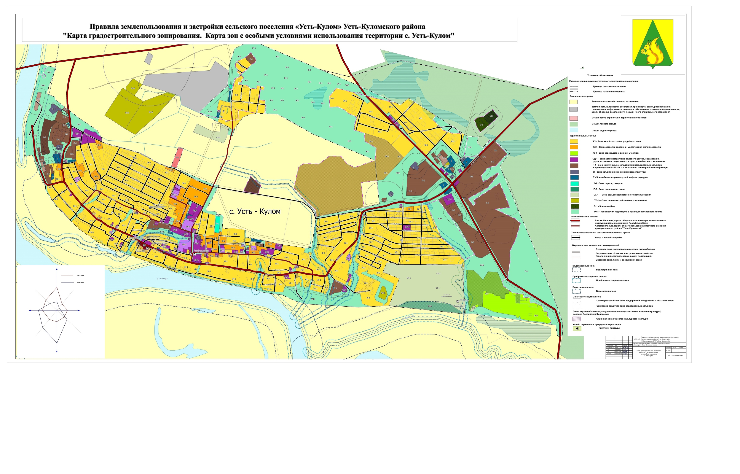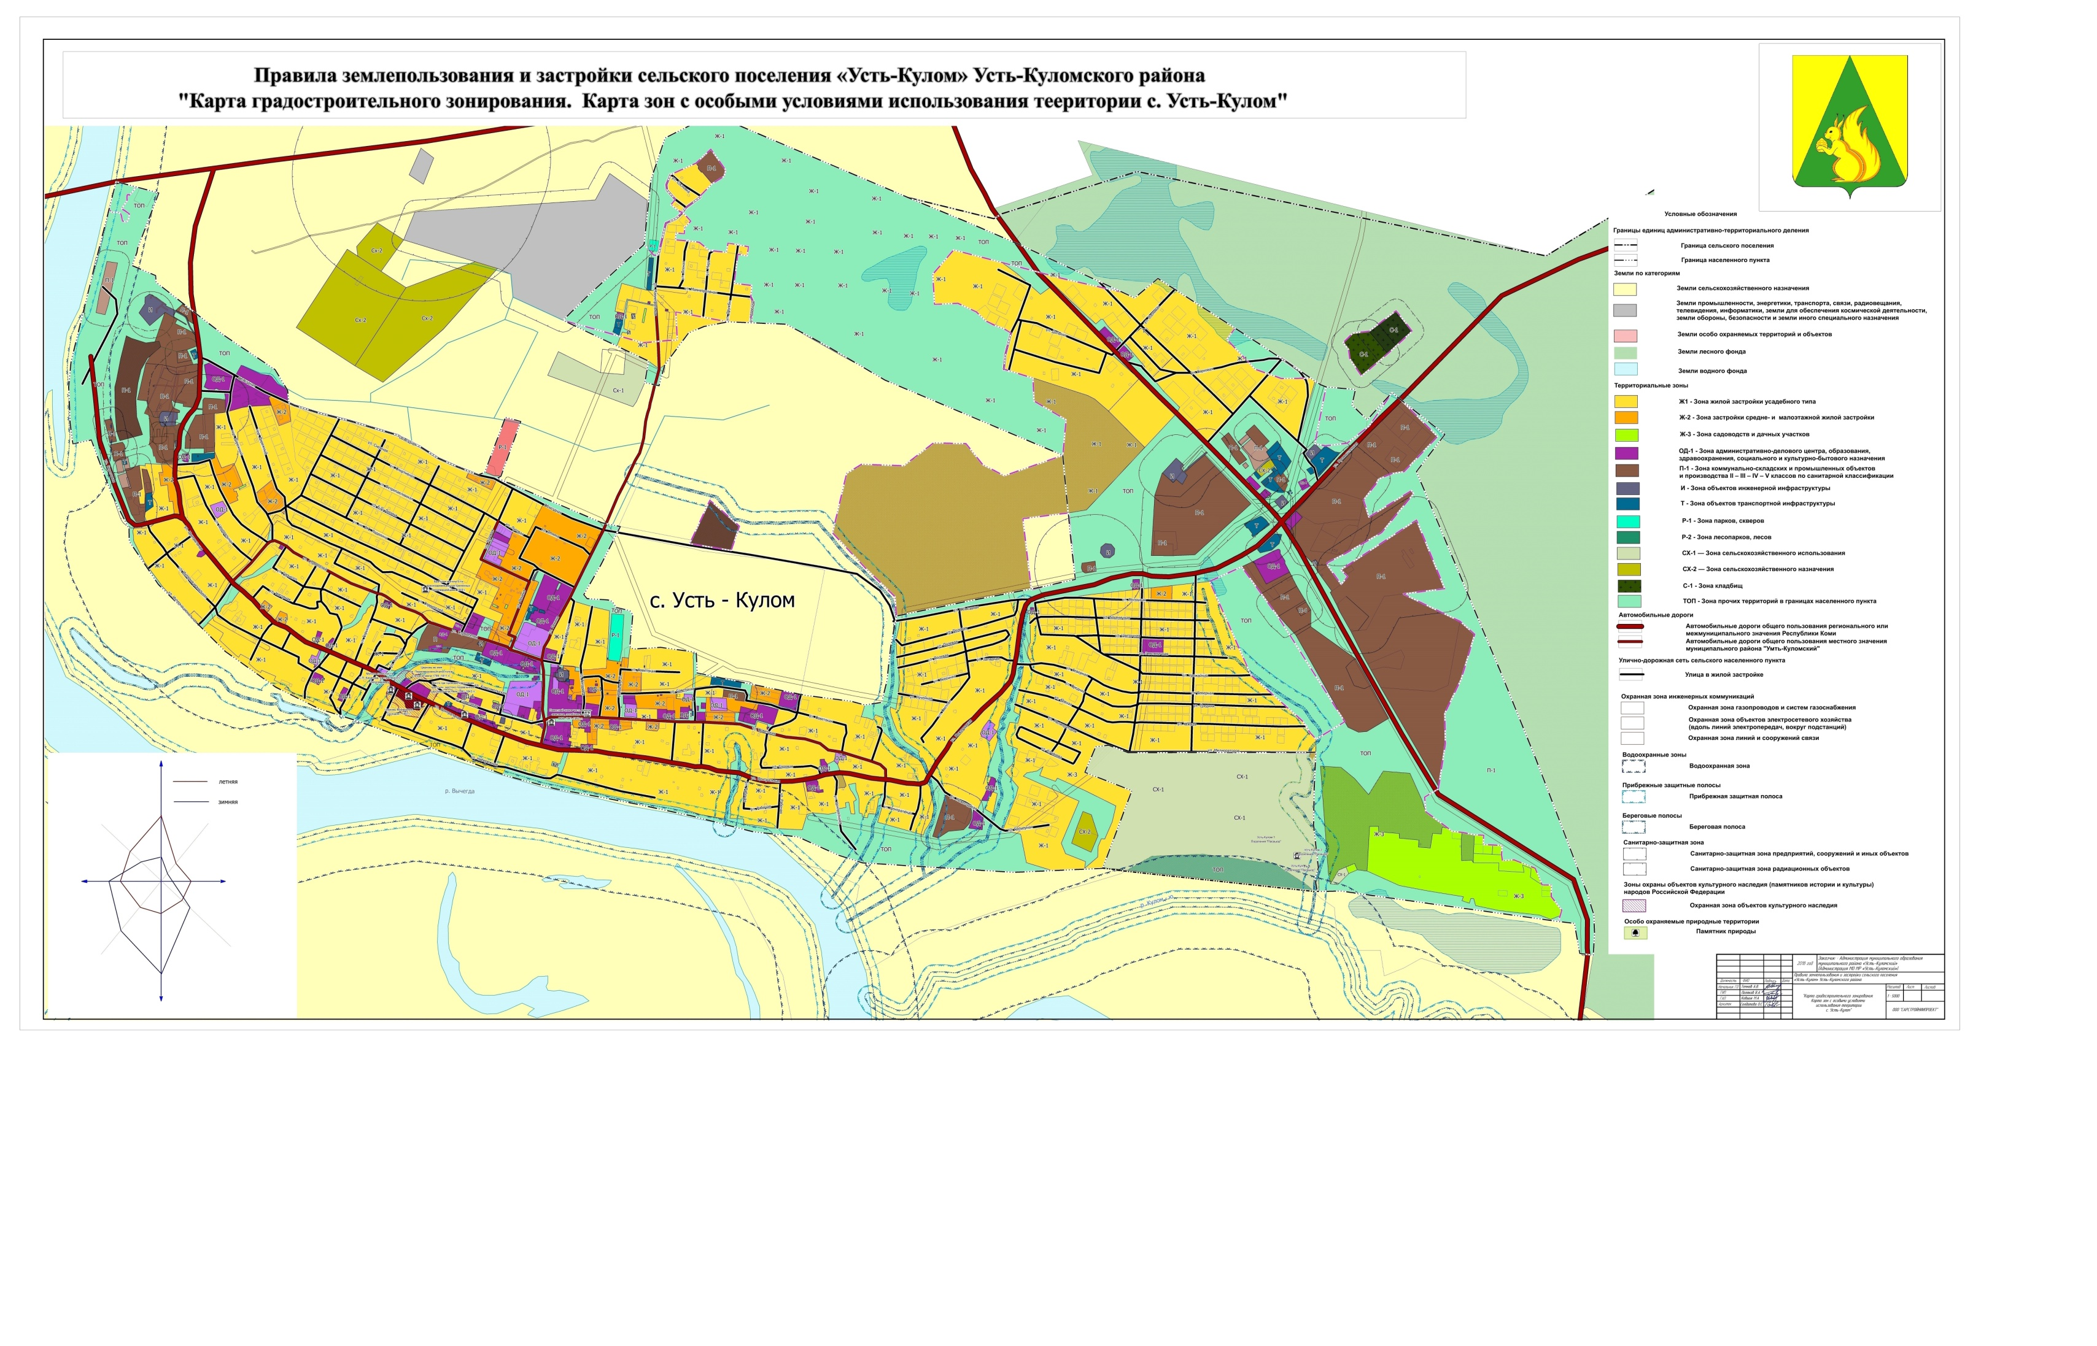
2) Территориальную зону Т зона объектов транспортной инфраструктуры, территориальную зону И зона объектов инженерной инфраструктуры и территориальную зону ТОП – зона прочит территорий в границах населенного пункта, расположенные на земельных участках с кадастровыми номерами 11:07:4201001:3, 11:07:4201001:21, 11:07:4201001:59, 11:07:4201001:225, 11:07:4201001:469, 11:07:4201001:478 и вблизи них, общей площадью 14000 кв.м. перевести в территориальную зону П-1 зона коммунально-складских и промышленных объектов и производства II-III-IV-V классов по санитарной классификации;
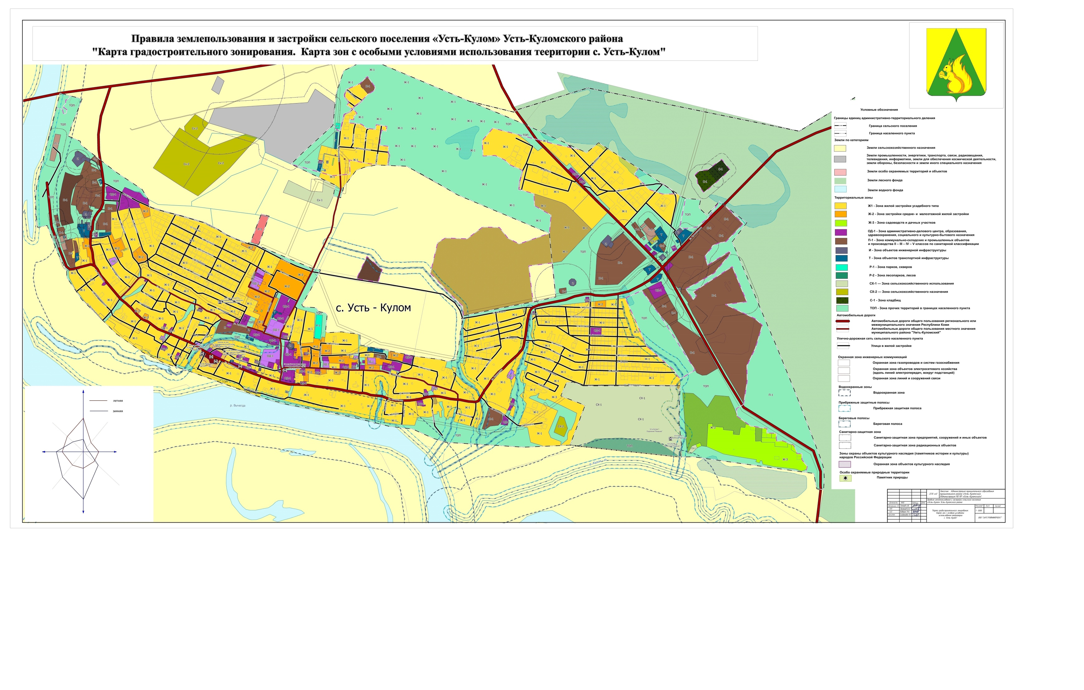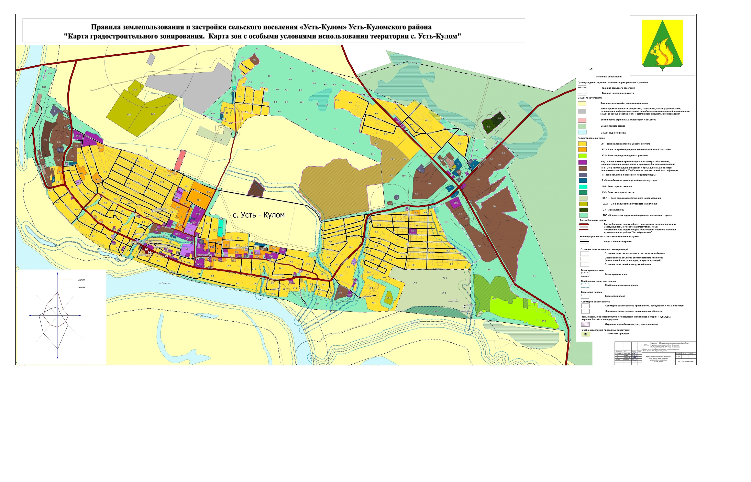
Приложение № 7
Внести в статью 27.5 Правил землепользования и застройки сельского поселения «Югыдъяг» Усть-Куломского района Республики Коми, утвержденных постановлением администрации муниципального района «Усть-Куломский» от 23 апреля 2024 №568 «Об утверждении Правил землепользования и застройки сельского поселения «Югыдъяг» Усть-Куломского района Республики Коми», следующие изменения:
В основных видах разрешенного использования земельных участков зоны П:
1) слова «Недропользование» заменить словами «Разведка и добыча полезных ископаемых»:
2) слово «Склады» заменить словом «Склад»;
3) слова «10.1 Заготовка древесины» заменить словами «10.8 Создание и эксплуатация объектов лесоперерабатывающей инфраструктуры»;
4) слова «10.3 Заготовка лесных ресурсов» заменить словами «10.4 Заготовка пищевых лесных ресурсов и сбор лекарственных растений».

